**13-lekciya. Kirispeli yarım ótkizgıwler.**

**Reje:**

1. Kirispeli yarım ótkizgishlerde donor hám akceptor qáddi. Kirispeli yarım ótkizgishlerdiń elektr ótkizgishligi.
2. Zaryad tasıwshılar koncentraciyası hám Fermi qáddi.
3. Kirispeli yarım ótkizgishler elektr ótkizgishliginiń temperaturaǵa ǵárezliligi.
4. **Kirispeli yarım ótkizgishlerde donor hám akceptor qáddi. Kirispeli yarım ótkizgishlerdiń elektr ótkizgishligi.**

Hátte jetkiliklishe taza bolǵan yarımótkizgishlerde óziniń menshikli energetik qáddin payda etiwshi aralaspa atomları mavjud bolıp tabıladı.  Bul energetik qáddi,  yarımótkizgishtiń qadaǵan tarawında Valent tarawı tóbesi hám ótkizgishlik tarawı túbinen hár-túrli aralıqlarda jaylasıwı múmkin. Ayırım awhallarda,  yarımótkizgishge kerekli elektrofizik qásiyetlerdi beriw ushın,  aralaspa atomların kirgizedi.

         Aralaspa atomlarınıń energetik qáddiniń tiykarǵı túrlerin kórip shıǵamız.

**Donor hám akceptor qáddi.** Kremniy almaz tipindegi kristall pánjerege iye bolǵanı ushın,  bul pánjerede hár bir atomnıń tórt qońsılas SiB, olar menen 4 dana valent elektronları arqalı kovalent baylanıstı payda etedi. Kremniy pánjereniń tegislikdegi shártli túrde kórinisi 1-súwretde súwretlengen. Oylayıq,  kremniy kristalinde bir bólimi kremniy atomları ornına bes valentli mıshyak atomları jaylastırılǵan bolsın. 4 dana qońsılas atomlar menen kovalent baylanısdı ornatıw ushın mıshyak atomı 4 dana valent elektronların sarplaydı,  besinshi elektron bul baylanıslardı ornatıwda qatnaspaydı.

Mıshyak atomı,  dielektrik sińiriwshiligi ε=12 bolǵan kremniy kristall pánjeresi ortalıǵında bolǵanı ushın,  5-elektron  mıshyak   atomı  yadrosı  menen 12 ret páseygen.

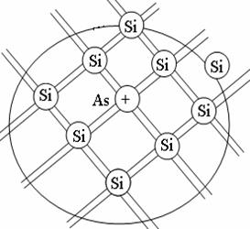

**1-súwret. Donor aralaspalı kremniy kristall pánjeresi**

baylanısda boladı hám mıshyak atomı maydaninde óz háreketin dawam ettiredi. Maydannıń páseygenligi sebepli,  5-elektron orbitasınıń radiusı 12 márte artadı, onıń mıshyak atomı menen baylanıs energiyası ε2= 144 ret azayıp, Ed-0, 01 eV  mánis  átirapında  boladı  (2-súwret) .

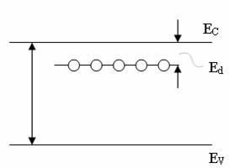

**2-súwret. Yarım ótkizgishte donor aralaspa atomlarınıń energetik qáddi**

         Elektronǵa bunday energiyanı uzatǵanda ol mıshyak atomınan úzilip kremniy pánjeresinde erkin háreket etiw múmkinshiligine iye boladı,  sonday etip ótkizgishlik elektronına aylanadı.

“Tarawlar” teoriyası tili menen bul processti sonday oyda sáwlelendiriw múmkin:

         Valent hám ótkizgishlik tarawları arasındaǵı qadaǵan tarawda mıshyak atomı besinshi elektronınıń energetik qáddi payda boladı  (2-súwret).  Bul energetik qáddi ótkizgishlik tarawı túbiniń janinde Ed= 0,01 eV energetik aralıqda jaylasadı.

         Bunday energetik qáddide jaylasqan elektronlarǵa    Ed-energiya uzatılsa, olar ótkizgishlik tarawına ótip, ótkizgishlikde qatnasadı,  payda bolǵan oń zaryadlar qozǵalmas mıshyak atomlarıda jaylasqan bolıp,  elektr ótkizgishlikde qatnaspaydı  (3-súwret).

Ótkizgishlik tarawında elektronlardı payda etiwshi aralaspalar **donorlar** dep ataladı, olardıń energetik qáddi **donor qáddi** dep ataladı.

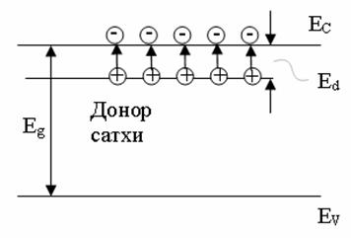

**3-súwret. Yarım ótkizgishte donor atomlarınıń ionlasıwı**

          Donor aralaspalarǵa iye bolǵan yarımótkizgishler,  **elektron yarımótkizgishler** yamasa  **n-tipdegi yarımótkizgishler** dep ataladı.

         Taǵı oylayıq,  kremniy kristall pánjeresındaǵı bir bólim kremniy atomları ornın 3 valentli Bor atomları iyelegen bolsın. 4 dana qońsılas atomlar menen koValent baylanısdı payda etiw ushın Bor atomına bir elektron jetispeydi. Bul jetispeytuǵın eektrondı qońsılas kremniy atomlarınan alıwı múmkin. Bul halda da qosımsha elektrondı alıw ushın shama menen Ea= 0,01 eV energiya zárúr boladı.

         Toltırılmaǵan baylanıs gewekti yadǵa saladı hám kremniydiń Valent tarawında bos hámkant awhalnı payda etedi. 4-súwretde Bor aralaspa atomına iye bolǵan kremniydiń tarawlıq dúzilisi súwretlengen.

Valent tarawı tóbesiniń janinde Ea= 0,01 eV aralıqda Bor atomınıń elektronlar iyelemegen energetik qáddi jaylasqan. Salıstırǵanda joqarı balmaǵan tempereturalarda Valent tarawındaǵı elektronlar bul energetik qáddige ótip,  Bor atomları menen baylanıs payda etedi hám kristall pánjerede háreket etiw itimallıǵın joǵatadı,  elektr ótkizgishlikde qatnasa almaydı.

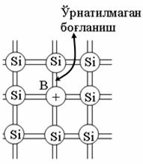

**4-súwret. Kremniy kristall pánjeresinde Bor atomınıń jaylasıwı**

         Oń zaryad tasıwshılar tek Valent tarawında payda bolǵan geweklerden ibarat boladı.

         Yarımótkizgishtiń Valent tarawınan elektronlardı tartıp alıwshı aralaspalar-**akceptorlar**, olardıń energetik qáddi-**akceptor qáddi** dep ataladı.

         Akceptorlarǵa iye bolǵan yarım ótkizgishler **gewekli yarımótkizgishler** yamasa **p-tipli yarımótkizgishler** dep ataladı.

**3. Kirispeli yarım ótkizgishler elektr ótkizgishliginiń temperaturaǵa ǵárezliligi.**

Tómen temperaturalarda kristall pánjereniń ıssılıqdan terbeliwi ortasha energiyası Eg qadaǵan tarawdıń keńliginen júdá sezilerli kishi bolıp tabıladı,  nátiyjede bul terbelisler valent elektronların qozǵata almaydı hám ótkizgishlik tarawına uzata almaydı.

Energiyasi 0,01 eV  bólgan donor ústinen elektronlardı   ótkizgishlik   tarawına   uzatıw   ushın    zárúr bolǵan temperatura derlik bir neshe Kel'vin graduslarınan baslanadı. Bul tómen temperaturalar tarawında n-tipli yarımótkizgishte,  Fermi qáddi jaǵdayın anıqlawshı ańlatpa tómendegi shárt arqalı tabıladı n = Nd:

,                      (3.1)

bul jerde   ga teng bolıp tabıladı,  *Ec* = 0.

(3.1) -ańlatpanı μ ge salıstırǵanda sheshsek tómendegige iye bolamız:

,           (3.2)

Júdá tómen temperaturalarda tómendegi jaǵday baqlanadı:

,

bul halda Fermi qáddi awhali tómendegi ańlatpa menen anıqlanadı:

,                          (3.3)

Tap soǵan uqsas,  p-tipli yarımótkizgishte Fermi qáddi tómendegi ańlatpa menen anıqlanadı:

,                          (3.4)

bul jerde   ǵa teń,  *Ea*-akceptor energetik qáddi,  Na-akceptorlar kontsentraciyası.  (3.3) -ańlatpadaǵı Fermi qáddining temperaturaǵa baylanıslı sızılması 113-suwretde keltirilgen.

Elektronlar hám akceptorli yarımótkazgichlardagi Fermi qáddi ańlatpalarınan paydalanıp,  sol yarımótkazgichlardagi elektron hám gewekler kontsentratsiyalari ańlatpalarına iye bolamız:

,                        (3.5)

,                       (3.6)

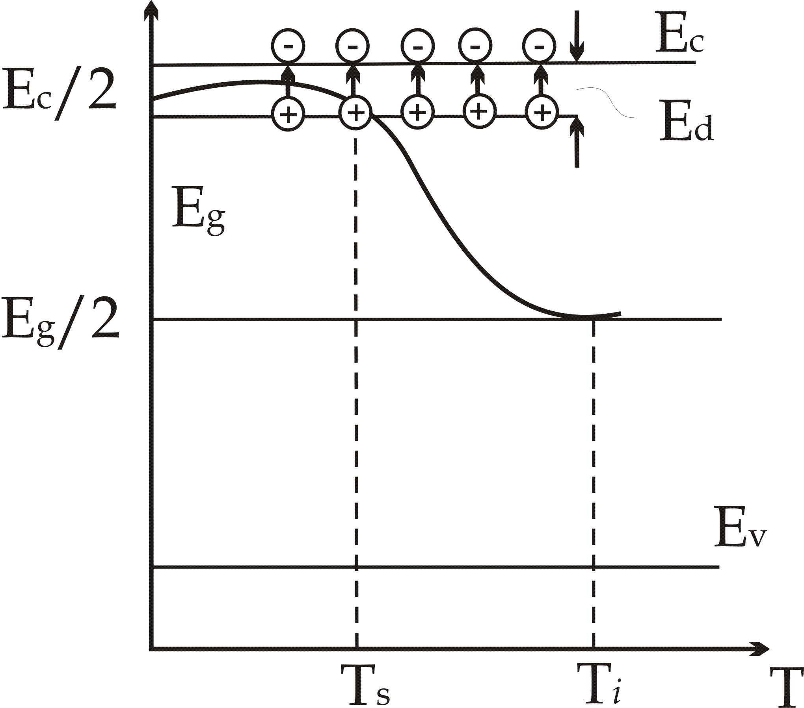

**Kirishpeli yarımótkizgish Fermi qáddiniń temperaturaǵa ǵárezliligi**